Relatório de CTF

Brooklyn Nine Nine – TryHackMe

|  |  |
| --- | --- |
| **Informações do documento** | |
| **Referência** | Brooklyn Nine Nine - Edgar |
| **N° Revisão** | 1 |
| **Data de publicação** | 02/09/2024 |
| **Link** | <https://tryhackme.com/r/room/brooklynninenine> |

|  |  |  |
| --- | --- | --- |
| **Redação** | Edgar | Estudante |
| **Revisão** | João Branco | Presidente |
| **Aprovação** | João Branco | Presidente |

|  |  |  |
| --- | --- | --- |
| **Histórico de revisões** | | |
| **N°** | **Entregas** | **Descrição** |
| **0** | 02/09/2024 | Produção |
| **1** | 02/09/2024 | Revisão |
| **2** | 02/09/2024 | Aprovação |

**Sumário**

Contextualização 2

Desenvolvimento 2

User Flag 2

Root Flag 4

Conclusão 4

Referências 4

**Contextualização**

Nesta sala, aprenderemos a usar conhecimentos básicos de FTP no modo anonymous, bruteforce e privilege escalation.

**Desenvolvimento**

**User Flag**

Usando o nmap na máquina vemos:

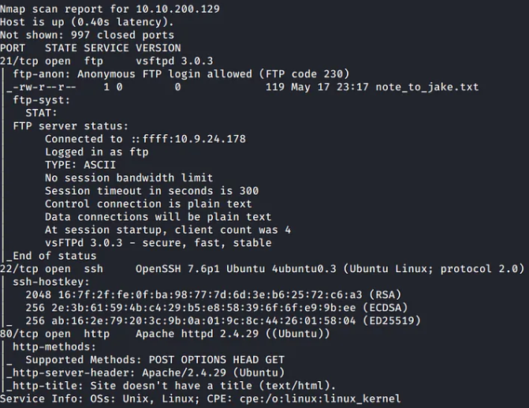

E podemos ver o usuário Anonymous está habilitado

Entrando como usuário anonymous vemos:

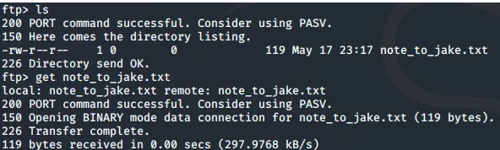

Lendo o arquivo note_to_jake alguém diz que a senha do jake está fraca, portanto podemos tentar fazer um bruteforce utilizando o comando:

hydra -l jake -P /usr/share/wordlists/rockyou.txt <machine-ip> ssh -t 4

E obtemos

Usuário: Jake

Senha: ------

Usando o ssh na máquina podemos ler a user.txt DENTRO DA /HOME/HOLT

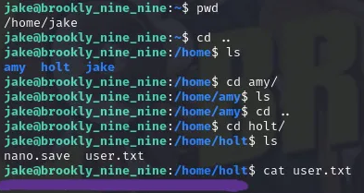

**Root Flag**

Usando o comando sudo -l vemos que o comando less pode ser utlizado para ganhar acesso root usando o comando:

sudo less /etc/profile

!/bin/sh

E com isso podemos ler a root.txt

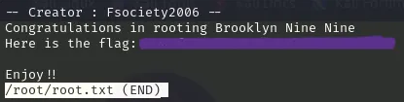

**Conclusão**

Um CTF bem fácil para testar os conhecimentos básicos

**Referências**